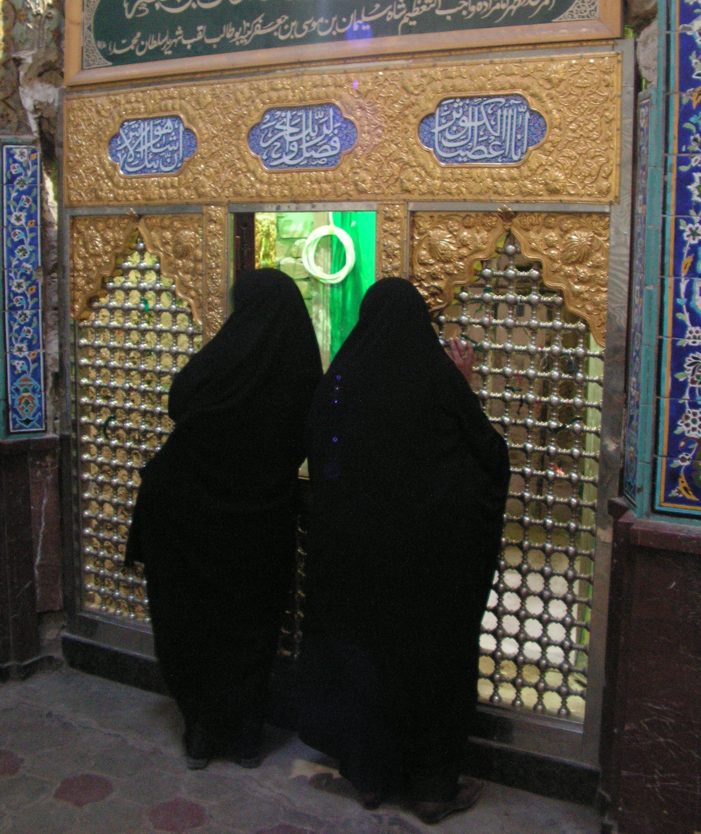
Antropologie a islám
SAN215

Fakulta sociálních studií MU
podzim 2012

Attila Kovács
Katedra porovnávacej religionistiky
FiF UK Bratislava

Čas: (probíhá v blocích) 10:00 - 13:30
21. září,
12. října,
2., 23. a 30. listopadu,
14. prosince

Místo: P22

Anotace a cíle kurzu
Kurz úvodem do problematiky islámu
a antropologie. Studenti by se měli seznámit s obecnými pojmy v dané témě a poté s prostřednictvím vybraných tematických okruhů získat bližší informace o vztahu islámu a antropologie v konkrétních kontextech. Kurz se bude konat jako přednáška i seminář.

Podmínky úspěšného absolvováni a způsob hodnocení
Průběžné testy na základě textů (každý text: 5 %).
Průběžné testy celkem: 50 %

Prezentace pracovních skupin (termín: 14. 12. 2012) na základě vyznačených textů. Rozsah: cca. 40 min. pro prezentaci a 5 min. pro debatu a dotazy. Hodnocení prezentace platí pro každého z členů dané seminární skupiny.
Prezentace celkem: 50 %

Celkové hodnocení:
A (100-93 %) B (92-85 %) C (84-78 %) D (77-69 %) E (68-60 %) F (59 % a míň)

Harmonogram kurzu

1 Úvod (21. 9. 2012, 10.00 - 11:30)
Harmonogram a rozsah kurzu, přehled základní literatury, rozdělení úkol. Islám, „islámy“ a antropologové.

2/1 Antropologie a islám / antropologie islámu (12. 10. 2012, 10.00 - 11.30)
Texty: el-zein, Abdul Hamid, „Beyond Ideology and Theology: The Search for the Anthropology of Islam“, Annual Review of Anthropology, vol. 6 (1977), pp. 227-254.
ASAD, Talal, The Idea of an Anthropology of Islam, Washington, Center for Contemporary Arab Studies - Georgetown University, 1986, pp. 1-22.

2/2 Antropologie islámu / „islámská antropologie“ (12. 10. 2012, 12.00 - 13.30)
Co je „islámská antropologie“? Islamizace vědy a Akbar Ahmed.
Texty: Ahmed, Akbar S., Toward Islamic Anthropology Definition, Dogma and Directions,
Herndon, International Institute of Islamic Thought, 1406/1986, 56-68.
Tapper, Richard, “ ’Islamic Anthropology’ and the ‘Anthropology of Islam’ “, Anthropological Quarterly, vol. 68 no. 3, (July 1995), pp. 185-193.

3/1 Orientalismus a orientalistika (2. 11. 2012, 10.00 - 11.30)
Text: TURNER, Bryan S., „Orientalism, or the Politics of the Text“, In: Donnan, Hastings
(ed.), Interpreting Islam, London, Sage, 2002, 20-31.
Film: Reel Bad Arabs: How Hollywood Vilifies a People (50 min., 2006)

3/2 Konstrukce islámské tradice (2. 11. 2012, 12.00 - 13.30)
„Normativní“ a „žitá“ tradice, od textu k praxi, inovace, reinterpretace apod.
Text: messick, brinkley, „The Mufti, the Text and the World: Legal Interpretation in
Yemen“, Man, vol. 21 no. 1 (1986), 102-119.
Film: Pop goes Islam (47 min., 2011)
4/1 Islámské identity a komunity (23. 11. 2012, 10.00-11.30)
Text: Marranci, Gabriele, The anthropology of Islam, Oxford – New York, Berg, 2008, 89-115.
Film: Working Man’s Dead – Brothers (25 min., 2010)

4/2 Rituály a struktury muslimského života (23. 11. 2012, 12.00 - 13.30)
Náboženská praxe a rituál v islámu.
Text: HENKEL, Heiko, „‘Between Belief and Unbelief lies the Performance of Salāt’: Meaning and Efficacy of a Muslim Ritual“, Journal of the Royal Anthropological Institute, vol. 11 no. 3 (September 2005), pp. 487–507.
Film: A Road to Hajj: China (22 min., 2010)

5/1 Islám a gender (30. 11. 2012, 10.00-11.30)
Text: Marranci, Gabriele, The anthropology of Islam, Oxford – New York, Berg, 2008, 117-137.
Film: Women in Black, 2. část (27 min., 2008)

5/2 Ší^{c}itský islám a rituál (30. 11. 2012, 12.00-13.30)
Náboženská praxe a rituál v ší^{c}itském islámu.
Text: Torab, Azam, Performing Islam: Gender and Ritual in Iran, Leiden – Boston, Brill, 2007, 139-168.
Film: Dress Rehearsal: The Brave Hurr's Ta'zieh (50 min., 2005)

6 Prezentace seminárních skupin (14. 12. 2012, 10.00-13.30)
Skupina A – Clifford Geertz
Varisco, Daniel Martin, Islam Obscured: The Rhetoric of Anthropological Representation, New York, Palgrave Macmillan, 2005, 21-52.
Geertz, Clifford, Islam Observed: Religious Development in Morocco and Indonesia, Chicago – London, The University of Chicago Press, 1968.

Skupina B – Ernst Gellner
Varisco, Daniel Martin, Islam Obscured: The Rhetoric of Anthropological Representation, New York, Palgrave Macmillan, 2005, 53-80.
Gellner, Ernst, Muslim Society, Cambridge, Cambridge University Press, 1983.

Skupina C – Fátima Mernissí
Varisco, Daniel Martin, Islam Obscured: The Rhetoric of Anthropological Representation, New York, Palgrave Macmillan, 2005, 81-114.
MERNISSI, Fatima, Beyond the Veil: Male-Female Dynamics in Modern Muslim Society, Bloomington, Indiana University Press, 1987.

Skupina D – Akbar Ahmed
Varisco, Daniel Martin, Islam Obscured: The Rhetoric of Anthropological Representation, New York, Palgrave Macmillan, 2005, 115-134.
AhmEd, Akbar, Discovering Islam: Making Sense of Muslim History and Society, London - New York, Routledge, 2002.

Vybraná bibliografie

Ahmed, Akbar S., Toward Islamic Anthropology Definition, Dogma and Directions, Herndon, International Institute of Islamic Thought, 1406/1986.
Antoun, Richard T., Muslim Preacher in the Modern World: A Jordanian Case Study in Comparative Perspective, Princeton - New Jersey, Princeton University Press, 1989.
Arebi, Saddeka, “Gender Anthropology in the Middle East: The Politics of Muslim Women’s Misrepresentation”, The American Journal of Islamic Social Sciences, vol. 8 no. 1 (March 1991), pp. 99-107.
ASAD, Talal, The Idea of an Anthropology of Islam, Washington, Center for Contemporary Arab Studies - Georgetown University1986.
Brown, Daniel W., Rethinking Tradition in Modern Islamic Thought, Cambridge, Cambridge University Press, 1996.
BOWEN, John R., A New Anthropology of Islam, Cambridge, Cambridge University Press, 2012.
cooke, miriam & Lawrence, Bruce B. (eds.), Muslim networks: from Hajj to hip hop, Chapel Hill – London, University of North Carolina Press, 2005.
denny, Frederick M., Islám a muslimská obec, Praha, Prostor, 1998.
Donnan, Hastings (ed.), Interpreting Islam, London, Sage, 2002.
Eickelman, Dale F., Middle East: An Anthropological Approach, Englewood Cliffs, Prentice-Hall, 1981.
Eickelman, Dale F. & Piscatori, James P., Muslim Politics, Princeton - New York, Princeton University Press, 1996.
Ernst, Carl W., Following Muhammad: rethinking Islam in the contemporary world, Chapel Hill – London, The University of North Carolina Press, 2003.
KREINATH, Jens (ed.), The Anthropology of Islam Reader, New York – London, Routledge, 2011.
kropáček, luboš, Duchovní cesty islámu, Praha, Vyšehrad, 1993.
Judaismus, křesťanství, islám, Olomouc, Nakladatelství Olomouc, 2003.
lukens-bull, Ronald A., „Between Text and Practice: Considerations in the Anthropological Study of Islam“, Marburg Journal of Religion, vol. 4 no. 2 (December 1999), pp. 1-24.
Macfie, A. L., Orientalism, London – New York, Pearson Education, 2002.
Marranci, Gabriele, The anthropology of Islam, Oxford – New York, Berg, 2008.
Ma’ruf, A. Muhammad, “The Rescuing of Muslim Anthropological Thought”, The American Journal of Islamic Social Sciences, vol. 4 no. 2 (December 1987), pp. 305-319.
Mendel, Miloš, Hidžra. Náboženská emigrace v dějinách islámských zemí, Praha, Orientální ústav AV ČR, 2006.
Mendel, Miloš & Kouřilová, Iveta (eds.), Cesta k prameni. Fatvy islámských učenců k otázkám všedního dne, Praha, Orientální ústav Akademie věd České republky, 2003.
Messick, Brinkley, The Calligraphic State: Textual Domination and History in a Muslim Society, Berkeley, University of California, 1993.
NAGATA, Judith, „Beyond Theology: Toward an Anthropology of Fundamentalism”, American Anthropologist, vol. 103 Issue 2 (June 2001), pp. 481-498.
Okkenhaug, Inger Marie & Flaskerud, Ingvild (eds.), Gender, Religion and Change in the Middle East: Two Hundred Years of History, Oxford - New York, Berg, 2005.
Osella, Filippo & Soares, Benjamin (eds.), Islam, politics, anthropology, Chichester - London, Wiley-Blackwell - Royal Anthropological Institute, 2010.
Said, Edward W., Orientalismus, Praha, Paseka, 2006.
Scupin, Raymond, “The Anthropology of Islam as ‘Applied Anthropology’ ”, Reviews in Anthropology, vol. 32 (2003), pp. 141-158.
Tapper, Richard, “ ’Islamic Anthropology’ and the ‘Anthropology of Islam’ “, Anthropological Quarterly, vol. 68 no. 3, (July 1995), pp. 185-193.
Varisco, Daniel Martin, Islam Obscured: The Rhetoric of Anthropological Representation, New York, Palgrave Macmillan, 2005.
el-zein, Abdul Hamid, „Beyond Ideology and Theology: The Search for the Anthropology of Islam“, Annual Review of Anthropology, vol. 6 (1977), pp. 227-254.

